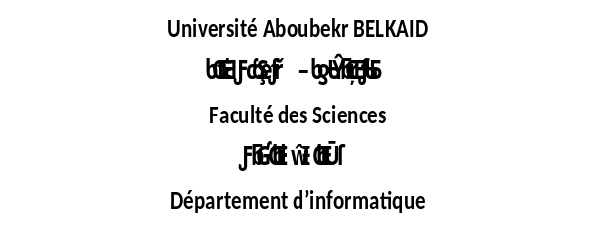

Module : Compilation Année universitaire 2025-2026
Classe : L3- Informatique
Réalisé par : Mr MERZOUG Mohamed
Mr ETCHIALI Abdelhak
TP N° 03
AUTOMATES ET EXPRESSIONS REGULIERES
Exemples Automate :
Soit X ={0,1,2,....,9} un alphabet et L un langage qui est l'ensemble des nombres multiples de 5
(L={0,5,10,...etc}).
Expression régulière :
r : :=( (1|2|3|4|6|7|8|9)*(0|5) )⁺
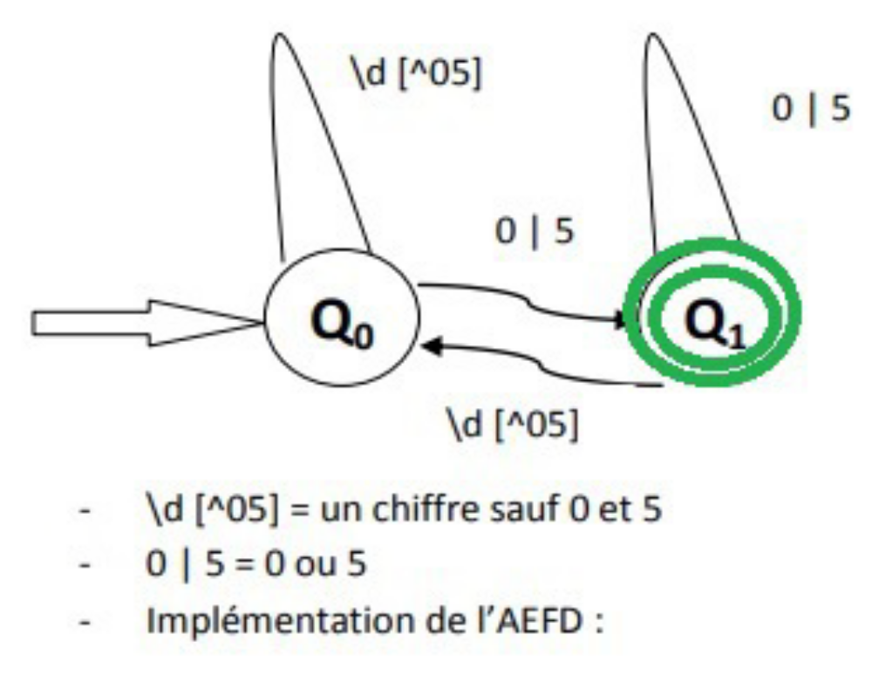

Implémentation :
#define Q0 0
#define Q1 1
int AEF_Multiple_5(char* nbr){
int i, n=strlen(nbr);
int etat_automate=0, etat_finale=1;
// parcourir la chaine de caractères
for(i=0; (i<n) && (nbr[i]!='\0'); i++)
switch(etat_automate){
// si le chiffre courant == 0 ou 5 le nombre devient multiple de 5
case Q0: if(nbr[i]=='0'||nbr[i]=='5')
etat_automate=1;
// sinon le nombre n'est pas un multiple de 5 (a cet étape)
else if(isdigit(nbr[i]))
etat_automate= 0;
// si le caractère n'est pas un chiffre, ce n'est pas un nombre et ce n'est pas multiple de 5
else
return 0;
break;
// si le chiffre courant == 0 ou 5 le nombre reste multiple de 5
case Q1: if(nbr[i]=='0'||nbr[i]=='5')
etat_automate=1;
// sinon le nombre n'est pas un multiple de 5
else if(isdigit(nbr[i]))
etat_automate= 0;
// si le caractère n'est pas un chiffre, ce n'est pas un nombre et ce n'est pas multiple de 5 (a cet étape)
else
return 0;
break; }
// teste si l'état courant après le parcours de la chaine de caractère est un état final (Q1 est l'état final)
return (etat_automate==Q1);
}
Exercice 1 :
- Soit X={0,1} un alphabet et L1 le langage formé des suites binaires qui se terminent par la séquence 110.
L1= {110,1110, 10110, 11110, …}
- Soit X= {a, b, c, ..., z, /, <, >} un alphabet et L2 l'ensemble des balises XML (ouvrantes, fermantes et vide).
L2= {</>, <a>, </a>, <abc>, </abc>, ….}.
- Soit X= {0,1, 2, …, 9, +, -, *, /} un alphabet et L3 le langage des formules arithmétiques pour les nombres entiers où les opérandes ne sont pas signés. Un nombre entier est accepté par le langage.
L3= {9, 90, 4+53, 300*57-12+80, …. }.
- Soit X = {0, 1, 2, ...., 9} un alphabet et L4 un langage qui reconnait les nombres pairs.
L4= {0,2,4,6,8, ……...}
Questions :
- Donnez les AEFD (automates à états finis déterministes) qui reconnaissent les chaînes de L1, L2, L3 et L4.
- Donnez l'expression régulière qui définit chaque langage.
- Traduisez chaque AEFD (L1, L2, L3, L4) en un programme.
- En utilisant l’automate 4 des nombres pairs, affichez les nombres pairs et impairs compris entre 20 et 55.
Exercice 2 :
- Soit X= {a, b, c, ..z,0…9, /, *} un alphabet et L est le langage qui reconnait les commentaires multilignes dans le langage C.
- Exemple : /*
Commentaire, ;:! Ligne 1
*******Ligne2 2121********
Ligne3 ….
*/
Questions :
- Donnez l’AEFD qui reconnait le langage L.
- Implémentez l’AEFD correspondant en lisant le commentaire C multiligne à partir d’un fichier.
Exercice 3 :
Q1- Définissez l’alphabet, le langage et l’expression régulière qui permet de reconnaitre un nombre entier ou réel signé et non signé.
  - Par exemple, l’automate doit reconnaitre :
    - Les nombres entiers : 135, +135, -135
    - Les nombres réels : 14.7509, +14.7509, -14.7509, 14.7, -14.75, +14.750
Q2- Modifiez l’automate précédent afin d’accepter au maximum deux chiffres après la virgule pour un nombre réel.
  - Par exemple, l’automate doit reconnaitre :
    - Les nombres entiers : 68, +68, -68
    - Les nombres réels : 17.30, +17.30, -17.30, 17.3, +17.3, -17.3
Q3- Implémentez les AEFD correspondant à Q1 et Q2.
EXERCICES SUPPLEMENTAIRES
Exercice 1 :
Q1- Définissez l’alphabet, le langage et l’expression régulière qui permet de reconnaitre les équations arithmétiques pour les opérandes signés.
Exemple :
    - L’équation : 9*2+3= 21 acceptée
    - L’équation : +9.00*2+3.00 = +21.000 acceptée
    - L’équation : -9*2-3= -21 acceptée
    - L’équation : -9*2+-3.87= -21 non acceptée
    - L’équation : -9*2+3.87*= -21 non acceptée
Q2- Implémentez l’AEFD correspondant.
Exercice 2 :
Q1- Définissez l’alphabet, le langage et l’expression régulière qui permet de reconnaitre une adresse IP version IPv4. Les adresses IP sont codées sur 4 octets dont la forme est la suivante :
octet1.octet2.octet3.octet4
  - Chaque octet prend les valeurs entre 0 et 255.
Q2- Implémentez l’AEFD correspondant.

